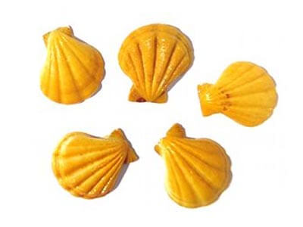


Muszelki
2025/2026
Wydarzenia Czerwiec

09.05.2026 (wtorek) – Urodzinki grupowe - Jagna
10.06.2026 (środa) – „Tacy troje” – koncert umuzykalniający
13.06.2026 (sobota) – Optymistyczny, Rodzinny Rajd Rowerowy Mścice-Podamirowo
18.06.2026 (czwartek) – Konkurs plastyczny „Moje super moce-dobre emocje”

Wychowawca: mgr Luiza Karasek
Nauczyciel: mgr Pamela Bień
Pomoc n-la: Ania Ciok

